华中农业大学农业微生物资源库西侧道路工程总承包（EPC）

施
工
阶
段
审
计
报
告
（第24期）

跟踪单位：湖北宇泰工程造价咨询有限公司
项目组长：王容
跟踪人员：吴骏 刘娟
跟踪时间：2026年7月17日-2026年7月23日

一、项目基本情况
1、建设单位：华中农业大学
2、设计单位：湖北省城建设计院股份有限公司
3、监理单位：中工武大诚信工程顾问（湖北）有限公司
4、施工单位：武汉市汉阳市政建设集团有限公司
5、跟踪审计：湖北宇泰工程造价咨询有限公司
6、合同金额：11290000.00元
7、合同工期：总日历天数360天
二、上周进度施工情况（附图）
1.滨湖路灰土回填
2.滨湖路非临塘段绿道处污水井包封
3.香樟路南段东侧非机动车道恢复

1.滨湖路灰土回填
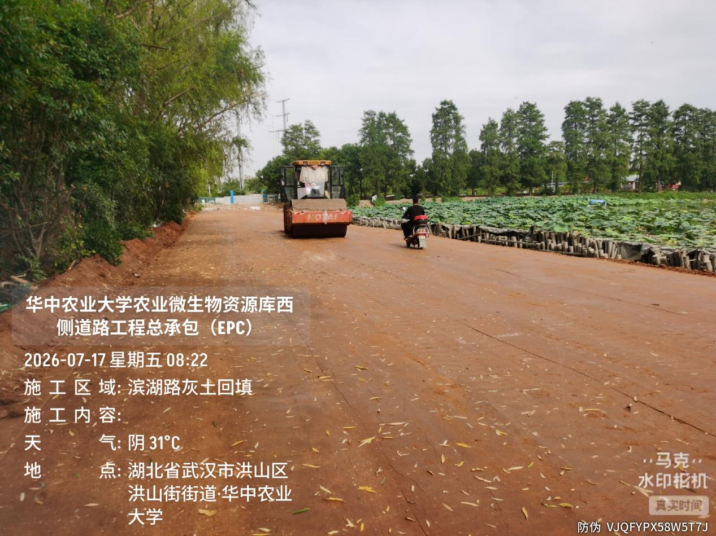

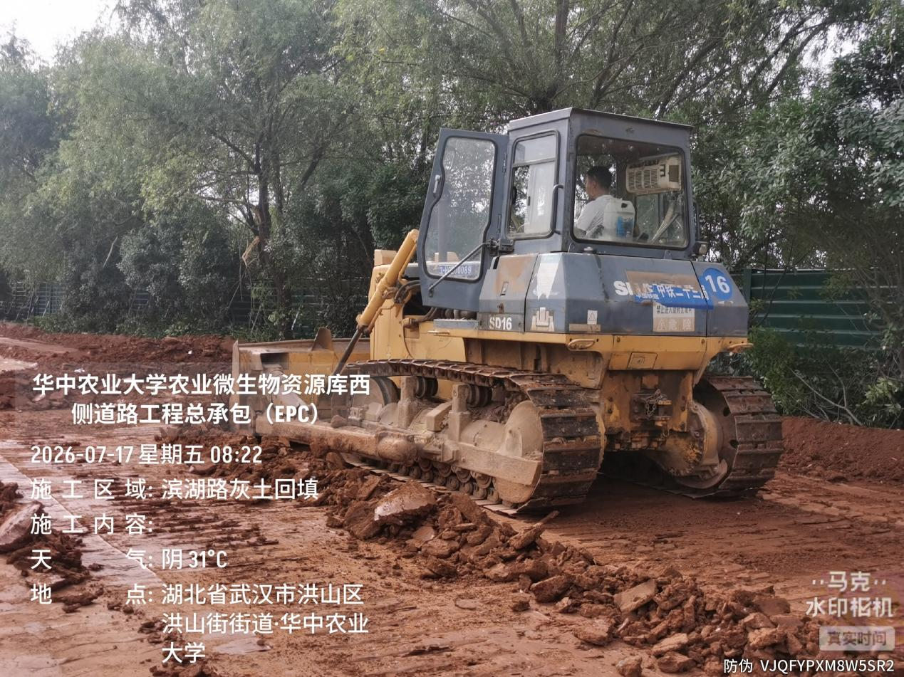
滨湖路临塘段灰土回填
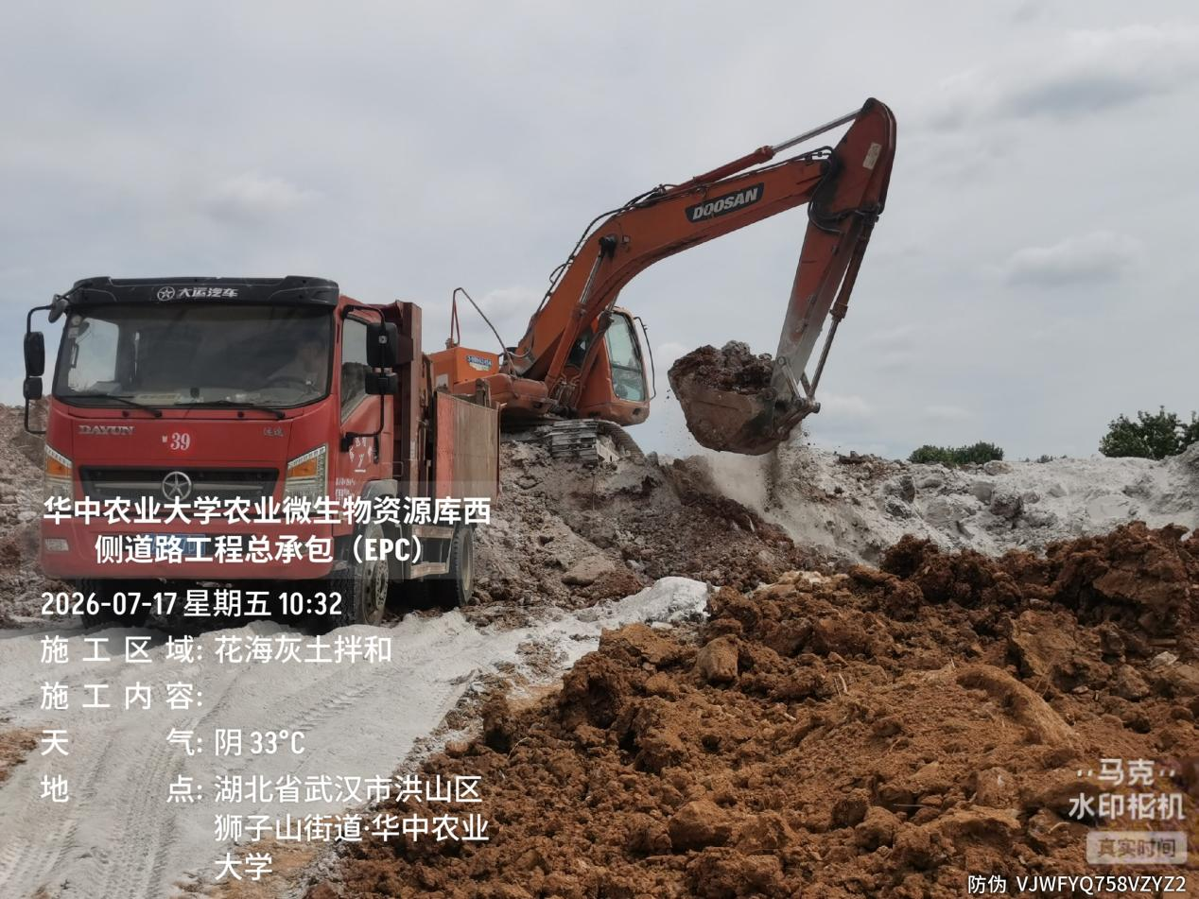

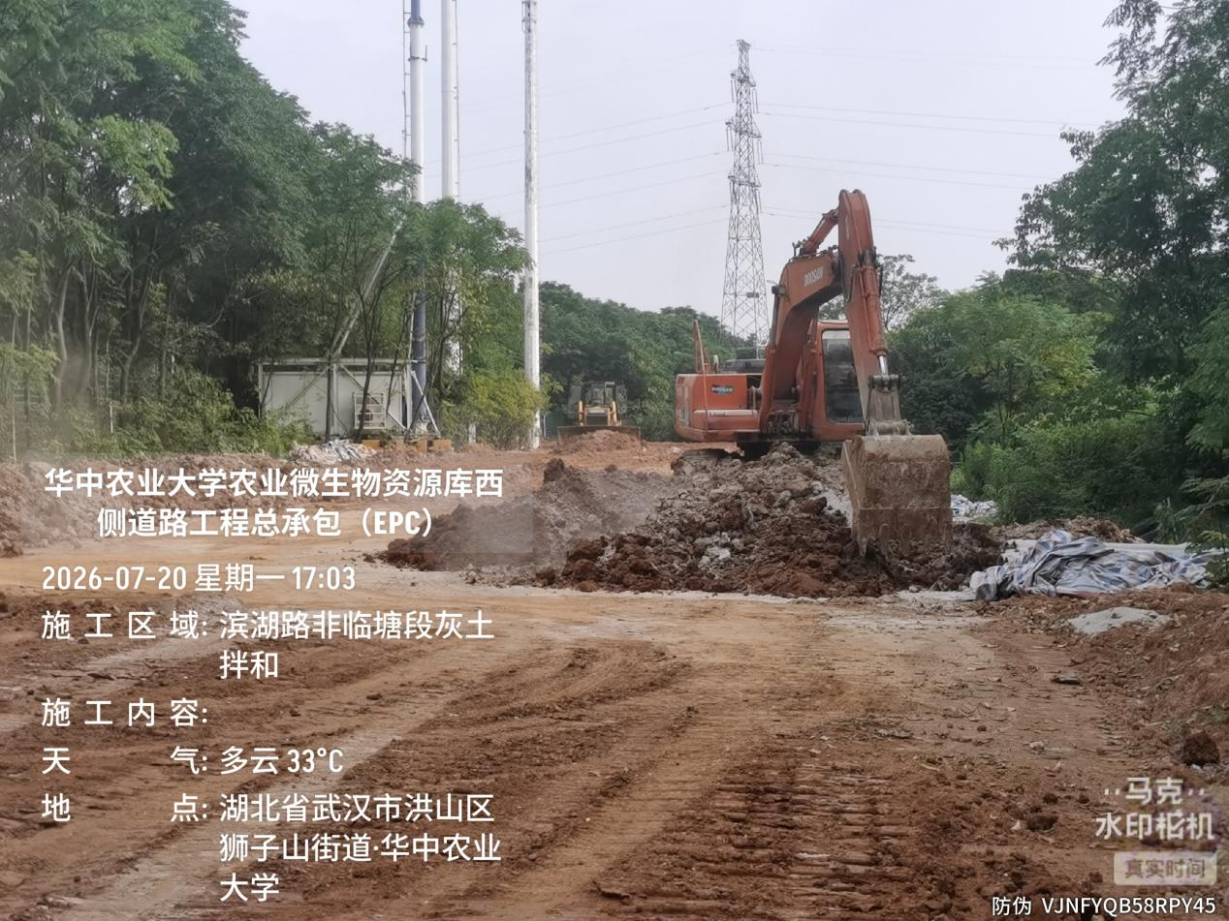
滨湖路非临塘段灰土回填，绿道之前在花海拌合灰土，绿道之后在P3实验室对面拌合灰土
2.滨湖路非临塘段绿道处污水井包封
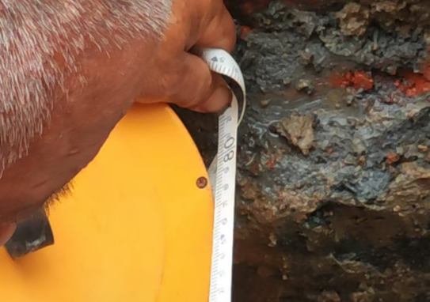

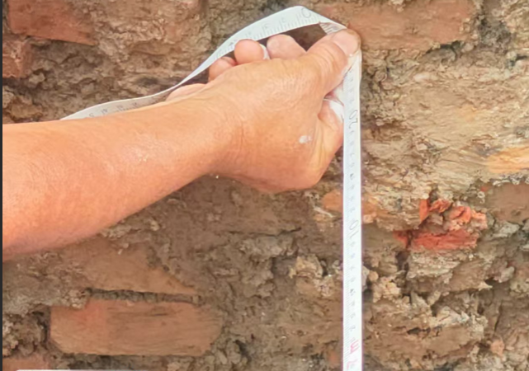
滨湖路非临塘段绿道处污水井包封下部宽度80~120cm
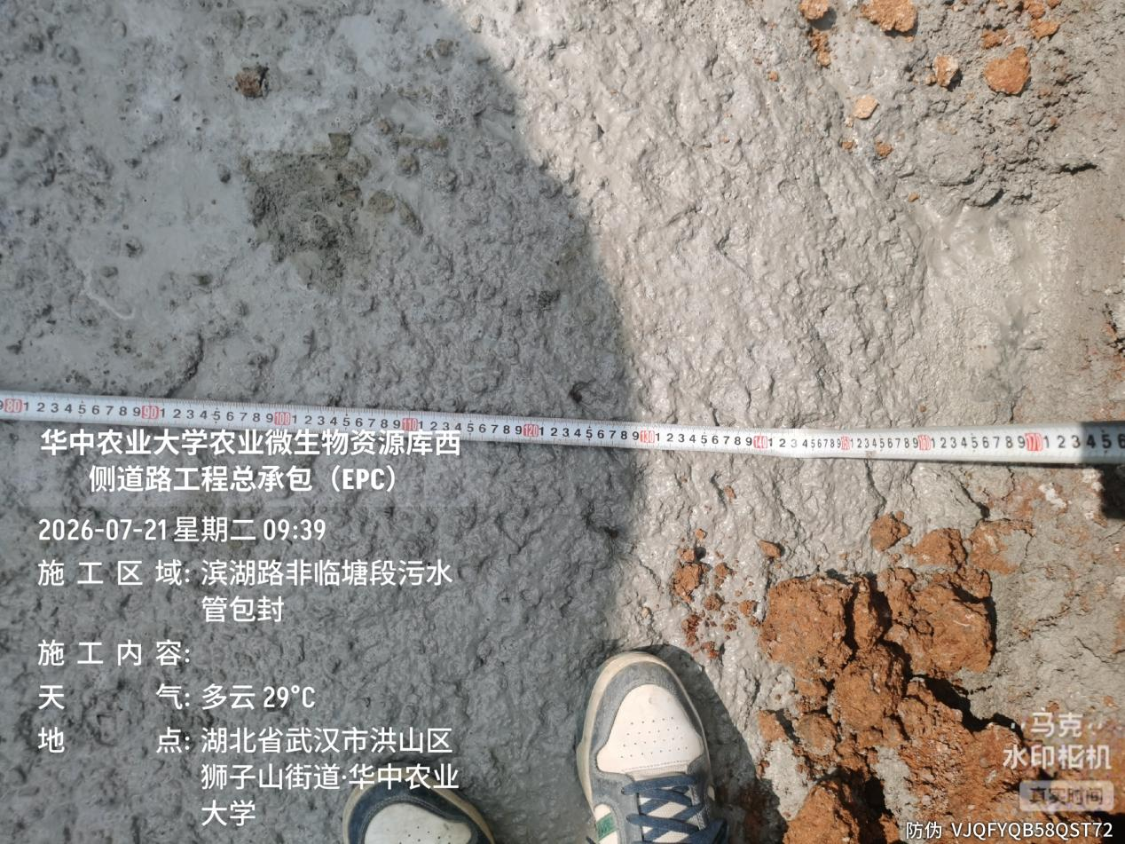

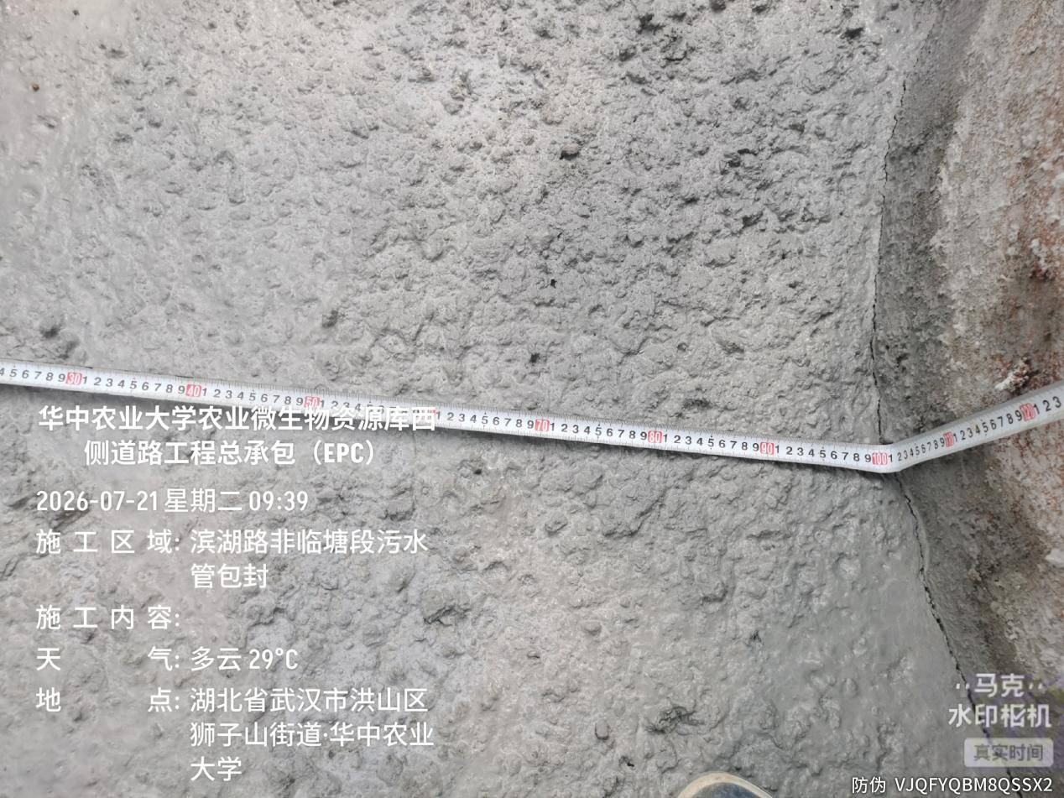
滨湖路非临塘段绿道处污水井包封混凝土上部宽度100~160cm
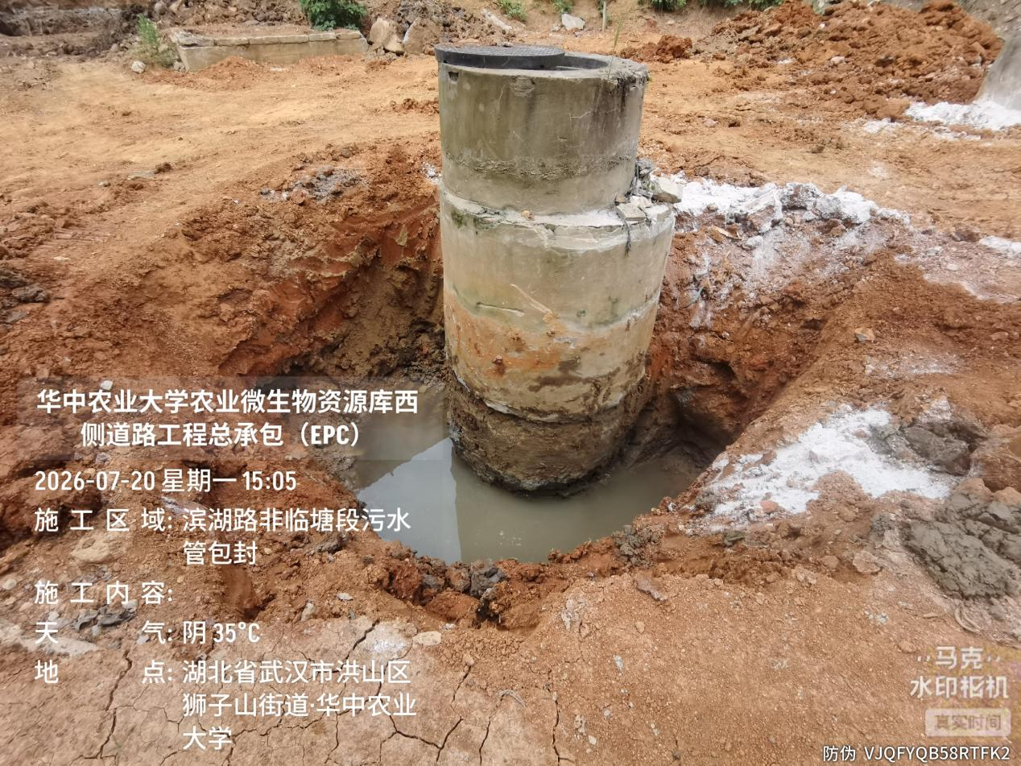

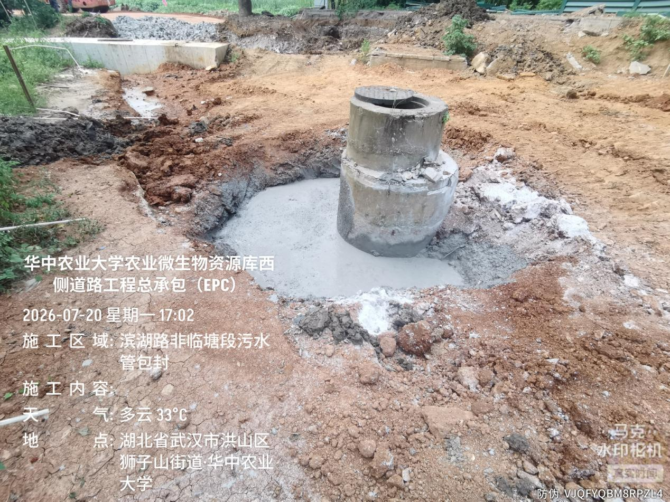
滨湖路非临塘段绿道处污水井包封，截面尺寸5.5*1.15*1m

3.香樟路南段东侧非机动车道恢复
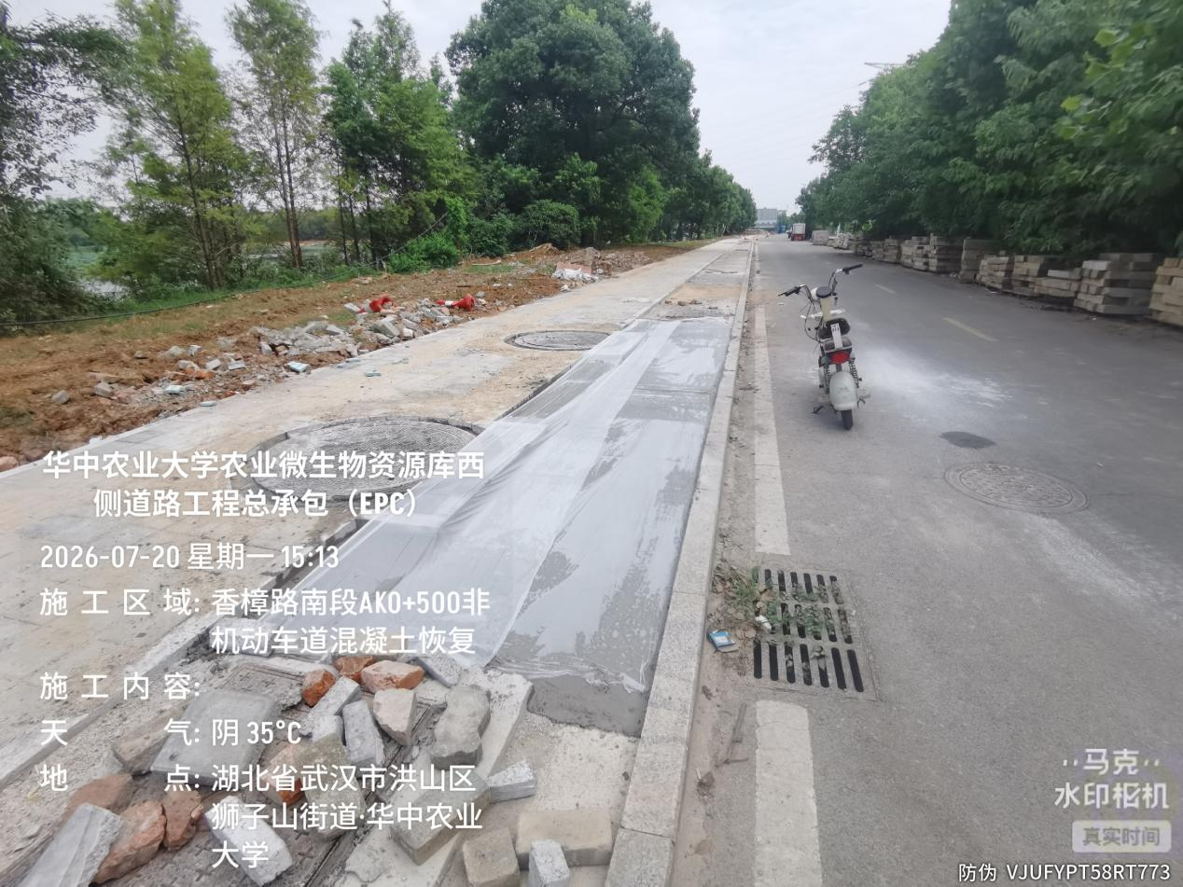

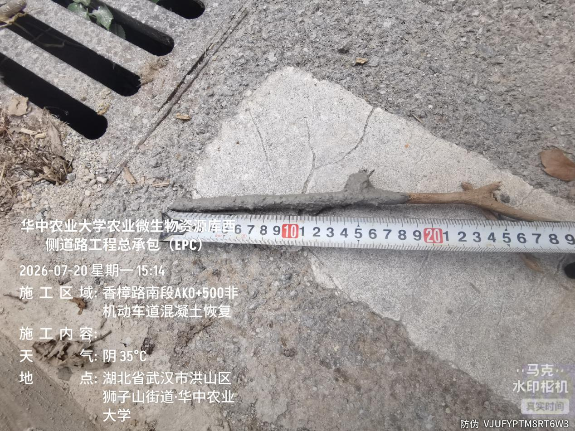
香樟路南段东侧弱电穿线管修复后非机动车道恢复，混凝土厚度0.18m，长度7.45m
- 下周施工进度计划：
1.滨湖路临塘段涵管八字口施工
2.滨湖路级配碎石铺设
3.滨湖路过路水泥管施工
四、跟踪关注：
1.滨湖路临塘段涵管八字口施工
2.滨湖路级配碎石铺设
3.滨湖路过路水泥管施工

湖北宇泰工程造价咨询有限公司
2026年7月23日

